นวัตกรรมเซลล์ไฟฟ้าเคมีผ่านขั้วไฟฟ้า FTO/ZnO/TiO₂ ภายใต้การเร่งด้วยแสงเพื่อการฆ่าเชื้อบนอุปกรณ์ทางการแพทย์ชนิดพอลิไวนิลคลอไรด์ (PVC)
Innovative Photo-Electrocatalytic Cells Utilizing FTO/ZnO/TiO₂ for Sterilizing Polyvinyl Chloride (PVC) Medical Devices

เศรษฐพล พรหมมานันท์, ธาราทิพย์ สว่างปาน
สุกัญญา กล่อมเกลี้ยง, ฉัตรชัย พลเชี่ยว, ชาติชาย แจ้งเสน
51 หมู่ที่ 6 ตำบลบ่อเงิน อำเภอลาดหลุมแก้ว จังหวัดปทุมธานี 12140
Tharatip.saw@pcshspt.ac.th

บทคัดย่อ
การปนเปื้อนของจุลชีพบนอุปกรณ์ทางการแพทย์ที่ทำจากพลาสติกโพลิไวนิลคลอไรด์ (PVC) เป็นปัญหาสำคัญที่ส่งผลต่อความปลอดภัยของผู้ป่วย เนื่องจากกระบวนการฆ่าเชื้อแบบดั้งเดิมอาจทำให้วัสดุเสื่อมสภาพหรือก่อให้เกิดสารตกค้างที่เป็นอันตราย โครงงานวิจัยนี้มีวัตถุประสงค์เพื่อพัฒนาและประเมินประสิทธิภาพของระบบเซลล์ไฟฟ้าเคมีภายใต้การเร่งด้วยแสง (Photoelectrocatalytic system: PEC) สำหรับการฆ่าเชื้อบนพื้นผิว PVC โดยมุ่งเน้นการออกแบบระบบและกลไกการทำงานที่เหมาะสมต่อการใช้งานจริง ระบบที่พัฒนาขึ้นใช้ขั้วไฟฟ้ากึ่งตัวนำแบบหลายชั้น FTO/ZnO/TiO₂ ซึ่งสามารถตอบสนองต่อพลังงานแสงและศักย์ไฟฟ้าได้พร้อมกัน ส่งผลให้เกิดสารออกซิแดนท์ในสารละลาย ได้แก่ กรดไฮโปรคลอรัส (HClO) และไฮโปรคลอไรต์ไอออน (ClO⁻) ที่มีสมบัติในการทำลายจุลชีพ การทดลองศึกษาประสิทธิภาพของระบบ PEC ภายใต้เงื่อนไขการทำงานที่แตกต่างกัน รวมถึงรูปแบบการไหลเวียนของสารละลายและชนิดของแสงที่ใช้ พร้อมทั้งประเมินผลกระทบของกระบวนการฆ่าเชื้อต่อสมบัติทางกายภาพและเคมีของ PVC
ผลการทดลองแสดงให้เห็นว่าระบบ PEC ที่พัฒนาขึ้นสามารถเพิ่มประสิทธิภาพการฆ่าเชื้อได้อย่างมีนัยสำคัญเมื่อเปรียบเทียบกับการใช้แสงหรือไฟฟ้าเพียงอย่างเดียว และช่วยลดการเสื่อมสภาพของวัสดุ PVC เมื่อเทียบกับกระบวนการฆ่าเชื้อแบบดั้งเดิม โครงงานนี้แสดงให้เห็นถึงศักยภาพของเทคโนโลยีโฟโตอิเล็กโตรคะตะไลติกในการประยุกต์ใช้เป็นแนวทางใหม่สำหรับการฆ่าเชื้ออุปกรณ์ทางการแพทย์ที่มีประสิทธิภาพ ปลอดภัย และเป็นมิตรต่อสิ่งแวดล้อม
คำสำคัญ: เชื้อเคลบเซลลา นิวโมเนีย(Klebsiella pneumoniae), โพลิไวนิลคลอไรด์ (Polyvinyl Chloride),
เทคนิคโฟโตอิเล็กโตรคะตะไลติก(Photoelectrocatalytic Technique)
1. บทนำ
เชื้อ Klebsiella pneumoniae เป็นเชื้อแบคทีเรียแกรมลบที่สามารถพบได้ในร่างกายมนุษย์ ซึ่งสามารถอาศัยอยู่ในระบบทางเดินหายใจและทางเดินอาหารของมนุษย์โดยไม่ทำให้เกิดโรคในภาวะปกติ
แต่อย่างไรก็ตามเมื่อระบบภูมิคุ้มกันของร่างกายอ่อนแอหรือถูกกดทับเช่น ในผู้ป่วยที่มีการใช้ยาปฏิชีวนะหรืออยู่ในสถานพยาบาลเป็นเวลานาน เชื้อแบคทีเรียชนิดนี้อาจกลายเป็นเชื้อก่อโรคได้ โดยการติดเชื้อสามารถเกิดขึ้นได้ทั้งในปอด (ปอดอักเสบ), ทางเดินปัสสาวะ, หรือใน
กระแสเลือด (bacteremia) และยังมีแนวโน้มที่จะพัฒนาเป็นการติดเชื้อรุนแรง (sepsis) ซึ่งหากไม่ได้รับการรักษาอย่างทันท่วงทีอาจเป็นอันตรายถึงชีวิต (Elizabeth Thottacherry, 2022) และจากการที่การแพร่กระจายสามารถเกิดขึ้นได้ง่ายในสถานพยาบาล โดยเฉพาะในสถานที่ที่มีผู้ป่วยที่ใช้อุปกรณ์การแพทย์ที่ใช้ซ้ำ เช่น เข็มฉีดยา สายสวนปัสสาวะ หรืออุปกรณ์ช่วยหายใจ ทำให้ผู้ป่วยที่ใช้เครื่องมือเหล่านี้มีความเสี่ยงสูงที่จะติดเชื้อหากอุปกรณ์ไม่ได้รับการทำความสะอาดหรือฆ่าเชื้ออย่างถูกวิธี (Elizabeth Thottacherry, 2022)
โดยจากปัญหาของเชื้อ
Klebsiella pneumoniae และการติดเชื้อในสถานพยาบาลทำให้เทคโนโลยีทางการแพทย์ในปัจจุบันได้รับการพัฒนาอย่างต่อเนื่องเพื่อเพิ่มประสิทธิภาพในการรักษาและลดการแพร่กระจายของเชื้อ และอุปกรณ์ทางการแพทย์ เช่น สายสวนปัสสาวะและอุปกรณ์ช่วยหายใจที่ทำจากพลาสติก PVC (Polyvinyl Chloride) ซึ่งเป็นวัสดุที่มีความยืดหยุ่นและทนทานเนื่องจากมีสารเชื่อมประสานระหว่างโมเลกุล Vinyl chloride คือ Phthalates แต่จะสามารถหลุดออกจากโครงสร้าง PVC หากมีการฆ่าเชื้อด้วยเอทานอลและการใช้ความร้อน ซึ่งสาร Phthalates ดังกล่าวมีคุณสมบัติคล้ายกับฮอร์โมนในร่างกาย ทำให้เกิดผลกระทบต่อระบบฮอร์โมนและอาจเป็นอันตรายต่อระบบสืบพันธุ์ (ศุลีพร ปัทมาและปริณดา, 2013) นอกจากนี้จากการศึกษาพบว่า Phthalates ยังสามารถส่งผลต่อระบบประสาทส่วนกลางและทำให้
การรับรู้บกพร่องได้(Benedikt Maric, 2024)
ด้วยเหตุนี้จึงมีการพัฒนาเทคโนโลยีการฆ่าเชื้อที่ใช้แก๊ส Ethylene Oxide (EO) แทนการใช้ความร้อน แก๊ส EO มีความสามารถในการฆ่าเชื้อที่มีประสิทธิภาพโดยไม่ทำลายคุณสมบัติของวัสดุอุปกรณ์ แต่อย่างไรก็ตามข้อเสียคือการใช้แก๊ส EO ต้องการบุคลากรที่มีความเชี่ยวชาญในการปฏิบัติงาน เนื่องจากแก๊สนี้มีความเสี่ยงในการรั่วไหลและอาจส่งผลกระทบต่อสุขภาพของผู้ปฏิบัติงาน นอกจากนี้ค่าใช้จ่ายในการใช้แก๊ส EO ยังสูงทั้งในด้านค่าอุปกรณ์และการดำเนินการ (สุวิทย์, ไม่ปรากฏปี)
ทำให้การพัฒนาเทคโนโลยีที่มีประสิทธิภาพในการฆ่าเชื้ออุปกรณ์ทางการแพทย์ที่ไม่เป็นอันตรายต่อสุขภาพและต้นทุนต่ำจึงมีความจำเป็น โดยหนึ่งในเทคโนโลยีที่ได้รับความสนใจคือเทคนิค
โฟโตอิเล็กโตรคะตะไลติก (Photoelectrocatalytic) ซึ่งคือใช้สารกึ่งตัวนำเป็นขั้วไฟฟ้าในเซลล์ไฟฟ้าเคมี เมื่อถูกกระตุ้นด้วยพลังงานแสงและไฟฟ้า จะทำให้เกิดกระบวนการโฟโตอิเล็กโตรคะตะไลติก และถ้าเกิดปฏิกิริยาในสารละลายน้ำที่มีไอออนของคลอไรด์ (Cl⁻) ยังสามารถทำให้เกิดกรดไฮโปรคลอรัส (HClO) และ
ไฮโปรคลอไรท์ไอออน (ClO⁻) ที่มีความสามารถในการฆ่าเชื้อสูง เนื่องจาก HClO เป็นสารออกซิไดซ์ที่มีประสิทธิภาพสูงในการทำลายเชื้อโรค นอกจากนี้ HClO ยังออกฤทธิ์ได้ดีในสภาพแวดล้อมที่เป็นกรดอ่อนถึงกลาง (pH 5-7) และเป็นมิตรต่อสิ่งแวดล้อม เนื่องจากเมื่อสลายตัวจะกลายเป็นน้ำ (H₂O) และคลอไรด์ (Cl⁻) ที่ไม่เป็นอันตราย ส่วน ClO⁻ แม้จะมีความสามารถในการฆ่าเชื้อที่น้อยกว่า HClO แต่ยังคงทำหน้าที่เป็นสารออกซิไดซ์และสามารถทำลายโครงสร้างของเชื้อโรคได้ในระดับหนึ่ง (Danial Krall., 2013)
จากเหตุผลที่กล่าวมาข้างต้นทำให้การพัฒนาอุปกรณ์ฆ่าเชื้อที่ใช้เทคนิคโฟโตอิเล็กโตรคะตะไลติกเป็นแนวทางในการแก้ไขปัญหาการติดเชื้อในสถานพยาบาลที่มีศักยภาพ สามารถช่วยลดความเสี่ยงในการใช้สารเคมีที่เป็นอันตราย ปลอดภัยต่อผู้ป่วยหรือบุคลากรทางการแพทย์ที่ใช้อุปกรณ์ทางการแพทย์ในสถานพยาบาลได้อย่างมีประสิทธิภาพ อีกทั้งยังมีจุดเด่นเหนือกว่าเทคนิคอื่นคือการใช้พลังงานที่น้อยลงทำให้มีค่าใช้จ่ายต่ำ เป็นมิตรกับสิ่งแวดล้อมเนื่องจากสามารถลดการปล่อยแก๊สเรือนกระจกที่สามารถเกิดจากกระบวนการทำความสะอาดได้
2. วิธีการดำเนินงาน
2.1การพัฒนาและศึกษาคุณสมบัติของขั้วไฟฟ้า FTO/ZnO/TiO₂
ตัดกระจกนำไฟฟ้า FTO ขนาด 2×3 เซนติเมตร กำหนดพื้นที่ทำงาน 1×1 เซนติเมตร แล้วทำความสะอาดก่อนเคลือบชั้น ZnO ด้วยเทคนิคสเปรย์พ่นเคลือบจำนวน 4 และ 8 ชั้น จากนั้นเคลือบชั้น TiO₂ ด้วยเทคนิคจุ่มเคลือบ โดยใช้สารละลาย TiO₂ จำนวน 2 สูตร ก่อนนำไปอบและเผาตามเงื่อนไขของแต่ละสูตร ทำให้ได้ขั้วไฟฟ้าทั้งหมด 8 รูปแบบ หลังจากนั้นบัดกรีสายไฟ เคลือบอีพ็อกซีบริเวณที่ไม่ใช้งาน และศึกษาคุณสมบัติของขั้วไฟฟ้าด้วยการวิเคราะห์ค่าการดูดกลืนแสง (UV-Vis), photocurrent response และElectrochemical Impedance Spectroscopy (EIS) ดังภาพ
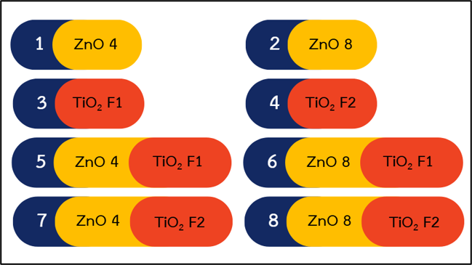
ภาพที่ 1 แผนภาพแสดงชุดทดลองของขั้วไฟฟ้าที่มีเงื่อนไขแตกต่างกัน 8 ชุด
2.2 การศึกษาความสามารถในการผลิต HClO
นำขั้วไฟฟ้าที่มีประสิทธิภาพดีที่สุดจากการศึกษาขั้นก่อนมาทดสอบในระบบ PEC โดยใช้สารละลาย NaCl
เป็นอิเล็กโทรไลต์ ใช้ขั้วสเตนเลสเป็นขั้วไฟฟ้าช่วย จ่ายศักย์ไฟฟ้า 2.5 V พร้อมฉายแสง LED เก็บตัวอย่างทุก 20 นาที จนครบ 120 นาที เพื่อนำไปวิเคราะห์ปริมาณ
กรดไฮโปคลอรัส(HClO) ด้วยเครื่อง UV-Vis spectrophotometer

2.3 การศึกษาความสามารถในการทนเกลือของ K. pneumoniae
เตรียมอาหารเลี้ยงเชื้อ TSB ที่มีความเข้มข้น NaCl แตกต่างกัน ได้แก่ 0.85, 3, 5 และ 7% (w/v) เติมเชื้อ K. pneumoniae แล้วบ่มที่ 37°C เป็นเวลา 18–24 ชั่วโมง เพื่อศึกษาความสามารถในการเจริญของเชื้อภายใต้ความเข้มข้นของเกลือที่แตกต่างกัน และใช้ผลที่ได้กำหนดความเข้มข้น NaCl ที่เหมาะสมสำหรับการทดลองในระบบ PEC
2.4 การศึกษาความสามารถในการฆ่าเชื้อ
K. pneumoniae
เตรียมสารละลายเชื้อ K. pneumoniae
ในสารละลาย NaCl แล้วนำมาทดสอบในระบบ PEC โดยใช้ขั้วไฟฟ้าที่พัฒนาขึ้นเป็นขั้วทำงานและ
ขั้วสเตนเลสเป็นขั้วช่วย ภายใต้ศักย์ไฟฟ้า 2.5 V และแสง LED เก็บตัวอย่างตามช่วงเวลาเพื่อนำไปเพาะเชื้อด้วยวิธี spread plate และนับจำนวนโคโลนี หลังพบว่าสามารถกำจัดเชื้อได้ภายใน 20 นาที จึงทำการทดลองซ้ำโดยเพิ่มความละเอียดของช่วงเวลาและลดความเข้มข้นของ NaCl เพื่อหาระยะเวลาที่กำจัดเชื้อได้อย่างสมบูรณ์
2.5 การศึกษาการฆ่าเชื้อบนอุปกรณ์ทางการแพทย์
นำท่อช่วยหายใจที่ปนเปื้อน
K. pneumoniae มาทดสอบในระบบ PEC ภายใต้เงื่อนไขเดียวกับการทดลองก่อนหน้า เก็บตัวอย่างเชื้อจากพื้นผิวท่อตามช่วงเวลา นำมาเพาะเลี้ยงด้วยวิธี spread plate และนับจำนวนโคโลนีเพื่อประเมินประสิทธิภาพการฆ่าเชื้อบนอุปกรณ์จริง
2.6 การพัฒนารูปแบบของเซลล์ PEC
ออกแบบและสร้างเซลล์ PEC จำนวน 3 รูปแบบ ได้แก่ เซลล์ 1 ห้องไม่มีระบบน้ำวน เซลล์ 1 ห้องมีระบบน้ำวน และเซลล์ 2 ห้องมีระบบน้ำวน จากนั้นเปรียบเทียบประสิทธิภาพของแต่ละแบบโดยทดสอบการกำจัดเมทิลีนบลูภายใต้เงื่อนไขเดียวกัน และวิเคราะห์ความเข้มข้นของเมทิลีนบลูด้วยเครื่อง UV-Vis spectrophotometer
2.7 การศึกษาความเร็วของระบบน้ำวน
นำเซลล์ PEC ที่มีประสิทธิภาพดีที่สุดมาทดสอบที่อัตราการไหลของน้ำวนแตกต่างกัน ได้แก่ 40, 50 และ 60 sec/min โดยประเมินประสิทธิภาพการกำจัดเมทิลีนบลูจากการวิเคราะห์ด้วยเครื่อง UV-Vis spectrophotometer
2.8 การศึกษาการเปลี่ยนแปลงของ PVC
นำแผ่น PVC มาฆ่าเชื้อด้วยระบบ PEC ภายใต้สภาวะที่เหมาะสมที่สุด และเปรียบเทียบกับการฆ่าเชื้อด้วยเครื่อง Autoclave จากนั้นวิเคราะห์ปริมาณสารพทาเลตที่หลุดออกจากพลาสติกด้วยเครื่อง
GC-MS เพื่อประเมินผลกระทบของกระบวนการฆ่าเชื้อต่อวัสดุ
3. ภาพผลและอภิปรายผล
3.1 การพัฒนาและศึกษาคุณสมบัติของขั้วไฟฟ้า FTO/ZnO/TiO₂
จากผลการทดสอบ photocurrent response ภายใต้แสงช่วงที่มองเห็น พบว่าขั้วไฟฟ้าสูตร Z8T2-1 vis หรือ FTO/ZnO 8 ชั้น/TiO₂ สูตร 2 แสดงค่ากระแสโฟโตสูงที่สุดเมื่อเปรียบเทียบกับตัวอย่างอื่น สะท้อนถึงประสิทธิภาพในการแยกและถ่ายโอนประจุที่ดีกว่า ซึ่งคาดว่าเกิดจากโครงสร้าง heterojunction ระหว่าง ZnO และ TiO₂ ที่เหมาะสม ส่งผลให้ลดการเกิด recombination ของ
อิเล็กตรอน–โฮล และเพิ่มศักยภาพในการเกิดปฏิกิริยาออกซิเดชันที่ผิวขั้วไฟฟ้า
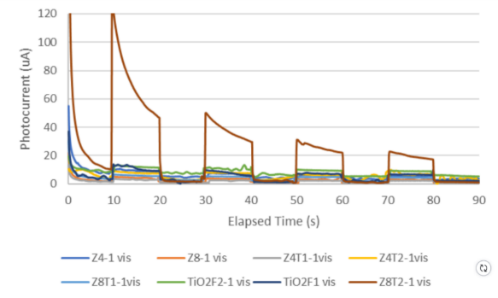
ภาพที่ 2 ผลการทดสอบ photocurrent ของขั้วไฟฟ้าทั้งแปดรูปแบบ
ผลการวิเคราะห์ด้วยเทคนิคElectrochemical Impedance Spectroscopy (EIS) ภายใต้การฉายแสงพบว่า ขั้วไฟฟ้า Z8T2 มีค่า charge transfer resistance (RCT) ต่ำ แสดงถึงประสิทธิภาพการถ่ายโอนประจุและการแยกประจุที่ดี ส่งผลให้เกิดปฏิกิริยาออกซิเดชันของคลอไรด์ในระบบ PEC ได้อย่างมีประสิทธิภาพ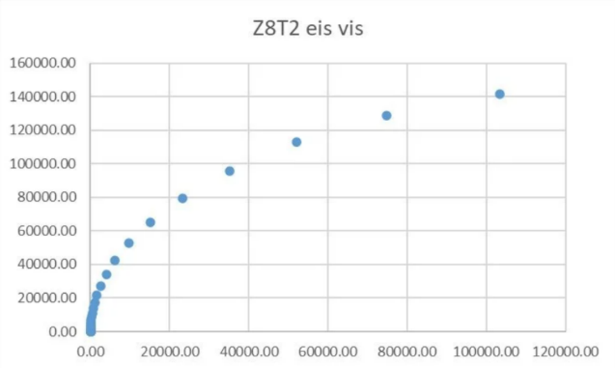
ภาพที่ 3 ผลการทดสอบ EIS ของขั้วไฟฟ้าที่เคลือบด้วย ZnO 8 ชั้นและ TiO₂ สูตรที่สอง
3.2 การศึกษาความสามารถในการผลิต HClO ของขั้วไฟฟ้า FTO/ZnO/TiO₂ ภายใต้ กระบวนการ PEC
จากผลการทดลองระบบโฟโตอิเล็กโทรเคมี (PEC) ที่ใช้ขั้วไฟฟ้า FTO/ZnO/TiO₂ สามารถผลิตกรดไฮโปคลอรัส (HClO) ได้อย่างมีประสิทธิภาพภายใต้การฉายแสงและการจ่ายศักย์ไฟฟ้า โดยปริมาณ HClO เพิ่มขึ้นตามประสิทธิภาพการแยกประจุของขั้วไฟฟ้า ซึ่งสัมพันธ์กับค่ากระแสโฟโตที่สูงจากโครงสร้าง ZnO/TiO₂ heterojunction และผลการวิเคราะห์ EIS ที่แสดงค่า charge transfer resistance (RCT) ต่ำ ส่งผลให้การออกซิเดชันของ Cl⁻ และการสร้าง HClO เกิดขึ้นได้อย่างมีประสิทธิภาพ
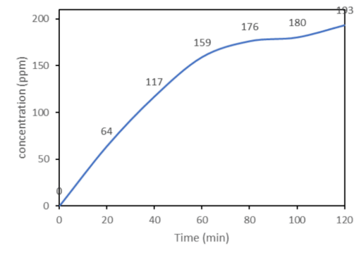
ภาพที่ 4 ผลการทดสอบความสามารถในการผลิต HClO เมื่อเวลาผ่านไป 120 นาที
3.3 การศึกษาความสามารถในการฆ่าเชื้อ
K. Pneumoniae ของขั้วไฟฟ้า FTO/ZnO/TiO₂ ภายใต้เซลล์ PEC
จากรูป ผลการทดลองแสดงให้เห็นว่าเมื่อใช้สารละลาย NaCl 0.5% w/v ในการกำจัดเชื้อพบว่าเชื้อถูกกำจัดจน หมดภายในระยะเวลา 15 นาที
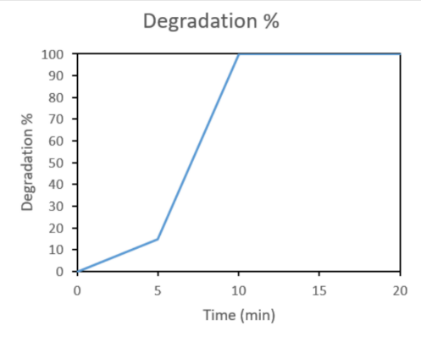
ภาพที่ 5 ผลการศึกษาความสามารถในการฆ่าเชื้อ
K. Pneumoniae ของขั้วไฟฟ้า FTO/ZnO/TiO₂ ภายใต้เซลล์ PEC
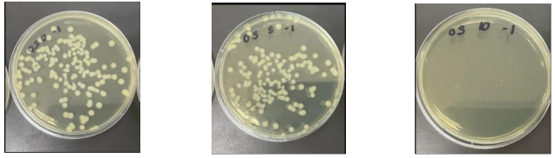
ภาพที่ 6 การเจริญเติมโตของเชื้อตามเวลาที่ผ่านไป 120 นาที
3.4 การศึกษาความสามารถในการฆ่าเชื้อ
K. Pneumoniae บนอุปกรณ์ทางการแพทย์ของ ขั้วไฟฟ้า FTO/ZnO/TiO₂ ภายใต้เซลล์ PEC
จากรูป ผลการทดลองแสดงให้เห็นว่าเมื่อใช้สารละลาย NaCl 0.5% w/v ในการกำจัดเชื้อบนอุปกรณ์ทางการแพทย์พบว่าเชื้อถูกกำจัดจนหมดภายในระยะเวลา 20 นาที
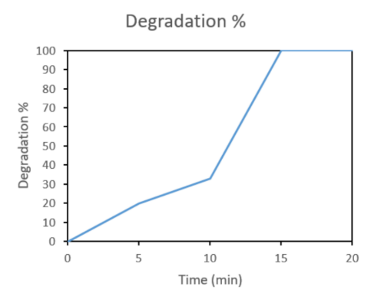
ภาพทึ่ 7 ผลการศึกษาความสามารถในการฆ่าเชื้อ
K. Pneumoniae ของขั้วไฟฟ้า FTO/ZnO/TiO₂ ภายใต้เซลล์ PEC บนอุปกรณ์ทางการแพทย์

3.5 การพัฒนารูปแบบของเซลล์ PEC ที่เหมาะสมกับการฆ่าเชื้อ
จากรูป ผลการทดลองแสดงให้เห็นว่าเซลล์ในรูปแบบของ 1 ห้องไม่มีระบบน้ำวนให้ประสิทธิภาพในการกำจัด Methylene Blue น้อยที่สุดเนื่องจากว่าสารละลายไม่สัมผัสผิวหน้าขั้วไฟฟ้าอย่างทั่วถึง ชุดการทดสอบที่ให้ ประสิทธิภาพดีขึ้นมาคือ 1 ห้องมีระบบน้ำวน และชุดการทดลองที่ให้ประสิทธิภาพมากที่สุดคือ 2 ห้องมีระบบ น้ำวนเนื่องจากระบบจะทำให้สารละลายสามารถสัมผัสพื้นผิวขั้วไฟฟ้าได้มากที่สุด
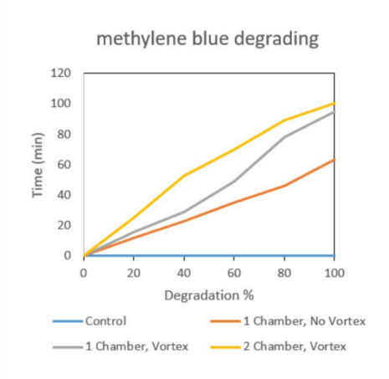
ภาพที่ 8 ผลการทดลองการกำจัดสีย้อมเมทิลีนบลูในเวลา 120 นาที
3.6 การศึกษาความเร็วของระบบน้ำของเซลล์ PEC ที่เหมาะสมกับการฆ่าเชื้อ
จากรูป ผลการทดลองแสดงให้เห็นว่าความเร็วของปั๊มน้ำทั้งสามการทดสอบมีประสิทธิภาพในการกำจัด Methylene Blue เพียงเล็กน้อยซึ่งไม่มีความแตกต่างอย่างมีนัยสำคัญ
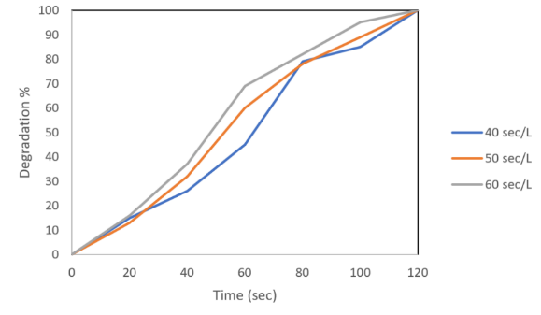
ภาพที่ 9 กราฟแสดงผลเปรียบเทียบประสิทธิภาพการทำงานของระบบในระบบน้ำวนรูปแบบที่แตกต่างกัน
3.7 การศึกษาคุณสมบัติของพลาสติกที่เปลี่ยนแปลงไปหลังจากกระบวนการฆ่าเชื้อของขั้วไฟฟ้า FTO/ZnO/TiO₂ ภายใต้กระบวนการ PEC
ผลการทดลองพบว่าการฆ่าเชื้อด้วยกระบวนการโฟโตอิเล็กโตรคะตะไลซิส (PEC) ทำให้เกิดการชะล้างสาร phthalate เพียง 4.8 ± 0.3 µg/L ซึ่งต่ำกว่าการฆ่าเชื้อด้วย autoclave (20.4 ± 0.3 µg/L) ประมาณ 4 เท่า เนื่องจากกระบวนการ PEC ทำงานที่อุณหภูมิใกล้เคียงห้อง จึงลดการเสื่อมสภาพของพอลิเมอร์และการแพร่ของสารเติมแต่งออกจากวัสดุ PVC
ได้ดีกว่า autoclave

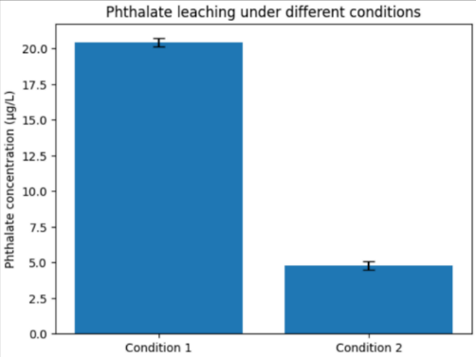
ภาพที่ 10 กราฟแสดงผลการหลุดของสารพทาเลตภายใต้เงื่อนไขที่แตกต่างกัน

4. สรุปผล
การศึกษาพบว่าขั้วไฟฟ้า FTO/ZnO/TiO₂ สูตร Z8T2-1 vis มีประสิทธิภาพสูงสุดในการแยกและถ่ายโอนประจุ ส่งผลให้สามารถผลิตกรดไฮโปคลอรัส (HClO) ได้อย่างมีประสิทธิภาพ ซึ่งเป็นปัจจัยหลักในการกำจัดเชื้อ Klebsiella pneumoniae โดยเชื้อสามารถทนต่อสารละลาย NaCl ได้ถึง 5% w/v แสดงให้เห็นว่าฤทธิ์การฆ่าเชื้อเกิดจาก HClO ไม่ใช่ความเข้มข้นของเกลือ ระบบ PEC สามารถกำจัดเชื้อได้หมดภายใน 10–20 นาที ทั้งในสารละลายและบนพื้นผิวอุปกรณ์ทางการแพทย์ นอกจากนี้ เซลล์แบบ 2 ห้องร่วมกับระบบน้ำวน ให้ประสิทธิภาพสูงสุด และกระบวนการ PEC ยังช่วยลดการชะล้างสาร phthalate ได้ประมาณ 4 เท่า เมื่อเทียบกับการฆ่าเชื้อด้วย autoclave แสดงถึงศักยภาพในการฆ่าเชื้อที่มีประสิทธิภาพพร้อมทั้งรักษาคุณสมบัติของวัสดุ PVC ได้เป็นอย่างดี

5. กิตติกรรมประกาศ
โครงงานวิจัยฉบับนี้สำเร็จลุล่วงได้ด้วยความกรุณาและการสนับสนุนจากหลายภาคส่วน ผู้จัดทำขอกราบขอบพระคุณ อาจารย์สุกัญญา กลมเกลี้ยง อาจารย์ที่ปรึกษาโครงงาน ที่ได้ให้คำปรึกษา ข้อเสนอแนะ และติดตามการดำเนินงานวิจัยอย่างใกล้ชิดตลอดระยะเวลาการศึกษา
ผู้จัดทำขอกราบขอบพระคุณ รองศาสตราจารย์ ดร.ฉัตรชัย พลเชี่ยว จากคณะวิทยาศาสตร์ มหาวิทยาลัยเทคโนโลยีราชมงคลธัญบุรี และ รองศาสตราจารย์ ดร.ชาติชาย แจ้งเสน จากคณะวิทยาศาสตร์ มหาวิทยาลัยมหิดล ที่ได้กรุณาถ่ายทอดองค์ความรู้ ให้คำปรึกษาทางวิชาการ และข้อเสนอแนะอันเป็นประโยชน์ ซึ่งเป็นส่วนสำคัญในการพัฒนาโครงงานวิจัยฉบับนี้
ผู้จัดทำขอขอบพระคุณทุกท่านที่มีส่วนร่วมและให้การสนับสนุน จนโครงงานวิจัยฉบับนี้สำเร็จลุล่วงไปได้ด้วยดี
6. เอกสารอ้างอิง
ฉัตรชัย. (2017). การทำลายเซลล์จุลชีพโดยการใช้อนุมูลอิสระในกระบวนการโฟโตเคมี. วารสารเคมีและวัสดุ ศาสตร์, 22(1), 45-56.
ลีพร และ ปริณดา. (2013). ปัญหาของสาร Vinyl Chloride และผลกระทบต่อสุขภาพ. วารสารวิจัยและ พัฒนาการแพทย์, 18(3), 210-219.
สุวิทย์. (ไม่ปรากฏปี). การใช้แก๊ส Ethylene Oxide ในการฆ่าเชื้ออุปกรณ์ทางการแพทย์: ประสิทธิภาพและข้อ ควรระวัง. วารสารการแพทย์และสาธารณสุข, 25(2), 122-135.
โชติวิทย์ วิริยะชัยเลิศ และ ฉัตรชัย พลเชี่ยว. (2016). การผลิตโซเดียมไฮโปคลอไรท์ด้วยกระบวนการโฟโตอิเล็ก โตรคะตะไลติกโดยใช้ขั้วไฟฟ้าผสมทังเสตนออกไซด์/บิสมัทวานาเดท. Science and Technology RMUTT Journal, 7(1), 58-65.
Danial Krall. (2013). Production and Utilization of Hypochlorous Acid in Water Disinfection. Journal of Water Process Engineering, 1(3), 65-74.
Elizabeth Thottacherry. (2022). Klebsiella pneumoniae Infections: Clinical Impact and Treatment. Journal of Infection and Public Health, 15(7), 849-859.

